Отчет
муниципального бюджетного
учреждения культуры
«Койгородский
краеведческий музей»
за 2017 год.

с. Койгородок

МБУК «Койгородский краеведческий музей» ведет работу по трем направлениям:
- историко-этнографическое;
- краеведение;
- декоративно-прикладное творчество.
В течение года МБУК «Койгородский краеведческий музей» выполнял следующие задачи:
- Публикация музейных предметов и музейных коллекций;
- Создание новых экспозиций и выставок;
- Развитие просветительской деятельности, поиск новых форм работы
- Развитие у подрастающего поколения важнейших духовно–нравственных и социальных ценностей, отражающих сопричастность к делам и достижениям старших поколений, готовность к активному участию в различных сферах деятельности и воспитание экологически правильного поведения как показателя духовного развития личности;
- Развитие народных промыслов и ремесел;

Руководствуясь и выполняя закон РК «О культуре», Федеральный закон от 26.05.1996 г. № 54-ФЗ «О Музейном фонде Российской Федерации и музеях в Российской Федерации». Приказ Минкультуры СССР от 17.07.1985 г. № 290 «Об утверждении инструкции по учету и хранению музейных ценностей, находящихся в государственных музеях СССР», Приказ Минкультуры СССР от 15.12.1987 г. № 513 «Об инструкции по учету и хранению музейных ценностей из драгоценных металлов и драгоценных камней, находящихся в государственных музеях СССР», Постановлениями администрации МО МР «Койгородский», приказами о\д «Управление культуры, физической культуры и спорта».
В ведении Управления культуры, физической культуры и спорта администрации МР «Койгородский» находится Койгородский краеведческий музей.
Койгородский краеведческий музей занимает помещения в здании, расположенном по адресу: с. Койгородок ул. Советская-41а.
Работа по фондам проходила по направлениям: учет, хранение, инвентаризация. Фонд музея на 1 января 2018 года составил 6495 ед., из них 2566 ед. основного фонда и 3929ед научно-вспомогательного. Из общего количества основного фонда в течение года экспонировалось 1634 предметов. Предметы были приобретены в дар. На приобретение музейных фондов в бюджете финансовые средства не предусмотрены. В электронную базу ИС музей было занесено 408 предметов, в Государственный каталог Музейного фонда Российской Федерации занесено 391 предмет.
В течение года музей проводил мероприятия не только в музее, но и за его пределами, экскурсии по постоянным тематическим экспозициям, временным выставкам, краеведческие часы, занятия с использованием презентаций, выездные экскурсии и беседы. В этом году было проведено 24 массовых мероприятия, проведено 248 экскурсий, 26 лекций и бесед.
В 2016 г. в музее экспонировалось 17 выставок: 5- из собственных фондов, 6 - с привлечением других фондов и 7, организованных вне музея 5. В течение года музей был открыт для посетителей 247 дней, посетили музей 6,9 тыс. человек, число экскурсионных посетителей больше, чем индивидуальных. Возросло число льготных посетителей в виду того, что был расширен список льготных посетителей и разработан новый порядок бесплатного посещения музея.

Научно – просветительская деятельность
В музее проводятся экскурсии по постоянным тематическим экспозициям и временным выставкам, краеведческие часы с использованием презентаций (в музее и школе), тематические мероприятия, творческие конкурсы, игры, выездные экскурсии, конференции, беседы за пределами музея и мастер–классы.
В 2018г. активно проводились обзорные экскурсии, знакомящие с историей и культурой Койгородского края.
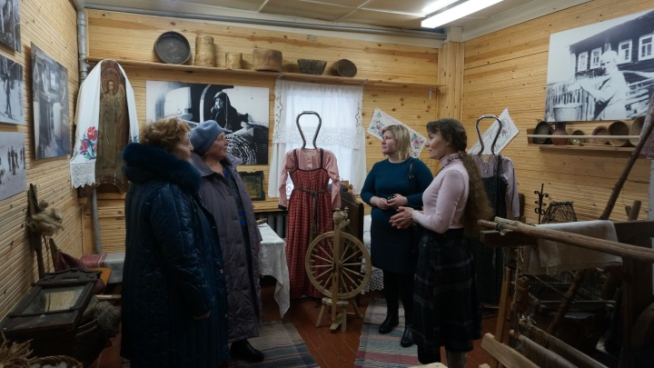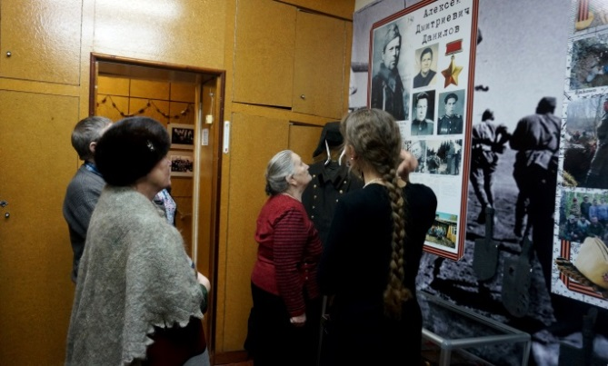
Также были проведены экскурсии по выставкам творческих работ детей и взрослых, знакомящие с их мастерством. Это экскурсии по выставкам: «Зеркало природы», «Вдохновение», «Мы за безопасность дорожного движения», «Мы так видим», «Живи мой край родной», «Чудеса в твоих руках».
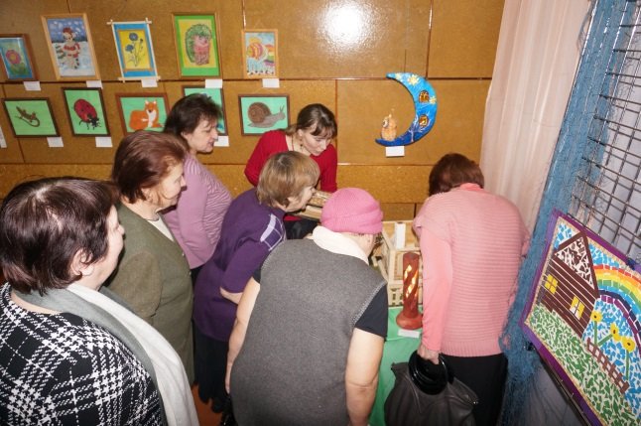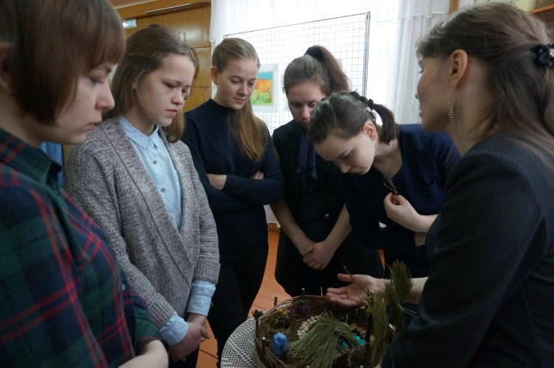
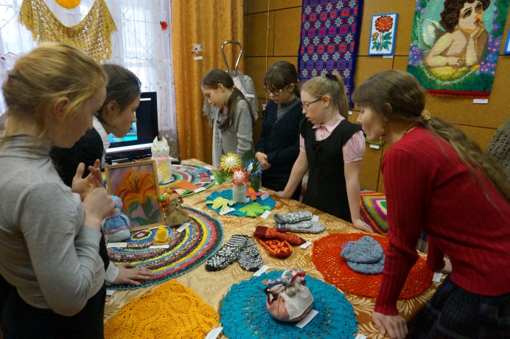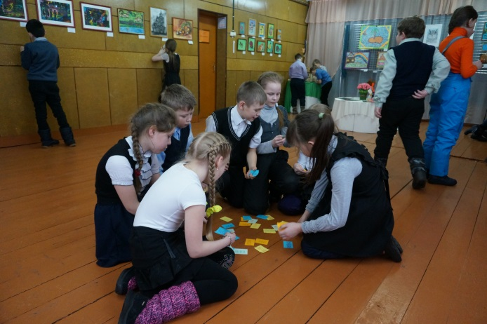
Востребованы посетителем музея были экскурсии по фотовыставке «Старость меня дома не застанет», проходившей в рамках конкурса, приуроченного к 30-летию ветеранского движения в районе. Через фотографии, представленные участниками конкурса на темы «Занятия любимым делом» и «Растим патриотов России», посетителю выставки открывалась увлеченная, насыщенная событиями жизнь ветеранов района.
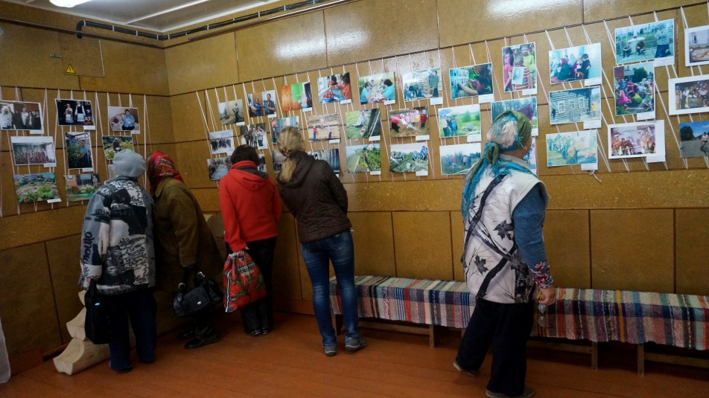
О том, какие разноплановые коллекции собирают наши земляки и насколько это увлекательное хобби, гости музея узнавали на экскурсиях по выставке «Коллекционеры и их коллекции», где были представлены 15 различных коллекций, в том числе из фондов музея. Порадовала всех самая большая по количеству собранных предметов коллекция марок (более 600 штук, начиная с 1960-х гг.), сбор которой уже является не просто увлечением, а семейной традицией.
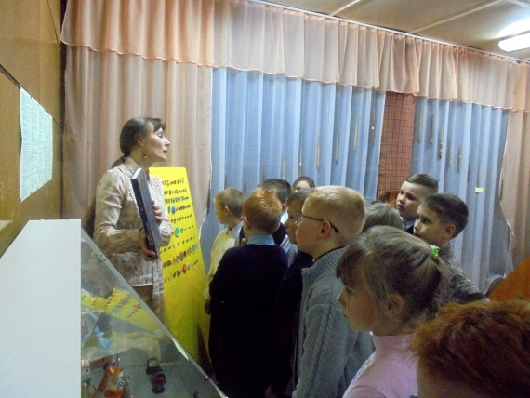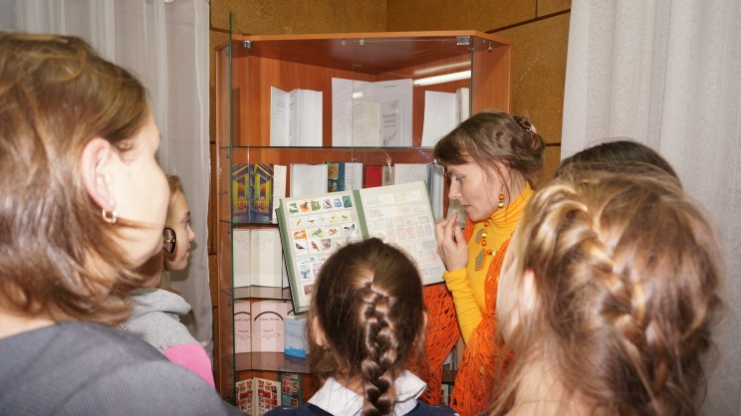

Как лось, самое крупное животное нашей тайги может быть одомашнен человеком? На этот вопрос дети и взрослые получали ответ на экскурсиях «Лесной великан», посещая одноименную выставку. Узнавали об истории создания первой в мире лосефермы в нашем коми крае, насколько это было важно. Также как и об особенностях этого животного, о его сильных и слабых сторонах, о беззащитности и преданности, насколько он почитаем у коми народа, что запечатлен на гербе РК, как символ благородства и мужества.
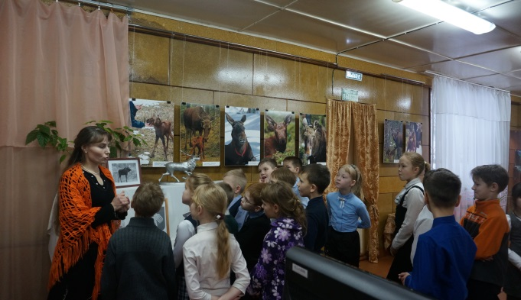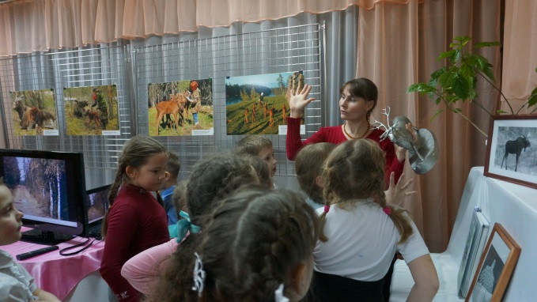
Экскурсии по выставке «Чужанiн медся муса» - это всегда интересный, взаимодополняющий сведениями диалог с посетителем музея.
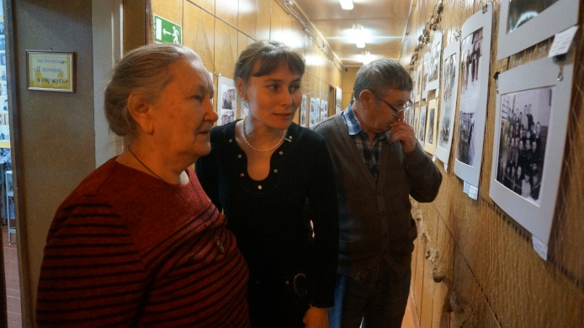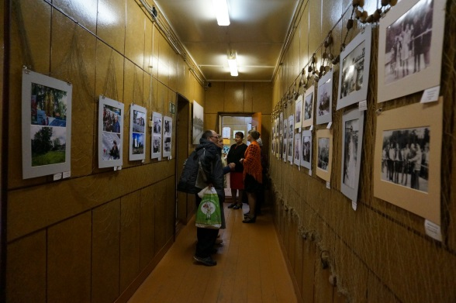

Краеведческий час «Северная звезда»
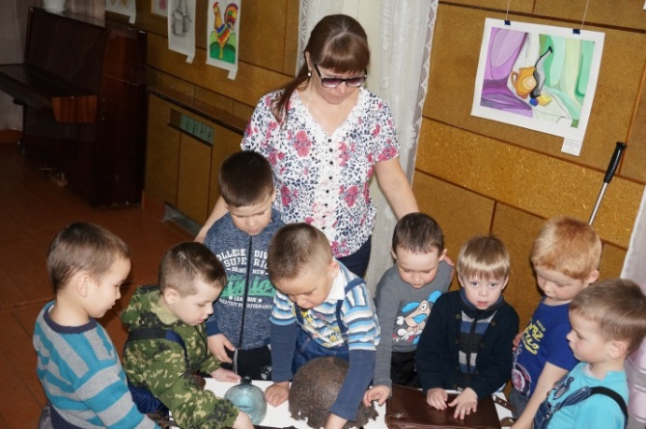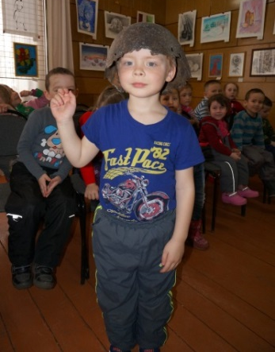
Ребят из детского сада № 1 мы познакомили с презентацией и экспонатами, которые открывают для детей сюжеты из жизни поискового отряда «Северная звезда». На доступном для ребят языке постарались раскрыть важность осуществляемой отрядом работы - сохранение памяти о войнах, защищавших нашу Родину в годы ВОВ.
Краеведческий час «Путешествие в девственный лес»
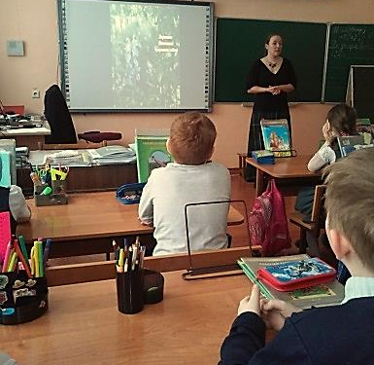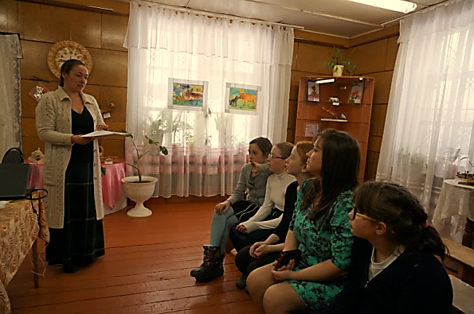
Новый краеведческий час в этом году был предложен ребятам в год Экологии.
При помощи презентации мы постарались, в виде путешествия, представить детям уникальные девственные леса нашего района. Рассказали о расположении лесов, о научной поездке гостей из Финляндии, о способах изучения возраста деревьев и о непоправимом вреде, который наносят лесу лесозаготовители, раскрыли проблемы сохранения девственных лесов и о том, что можем сделать мы для наших уникальных лесов - источника жизни.
Краеведческий час «Как рукодельница семью одевала»
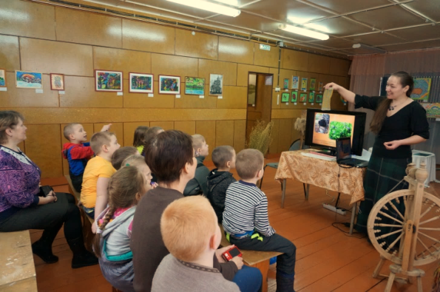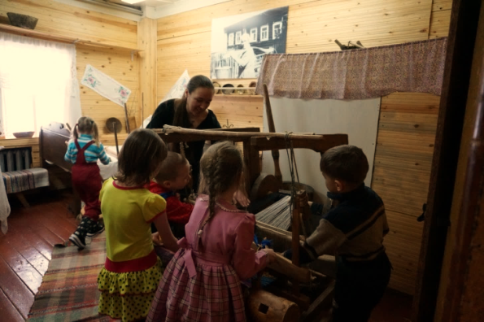
На данном занятии мы познакомили ребят с удивительной одеждой наших бабушек и дедушек, показали станки и различные приспособления, при помощи которых изготавливалась одежда. Рассказали о растениях, которые применялись для окрашивания. Познакомились с техникой обработки льна и шерсти. Узнали о значении коми орнамента.
Краеведческий час «Берёза – символ России»
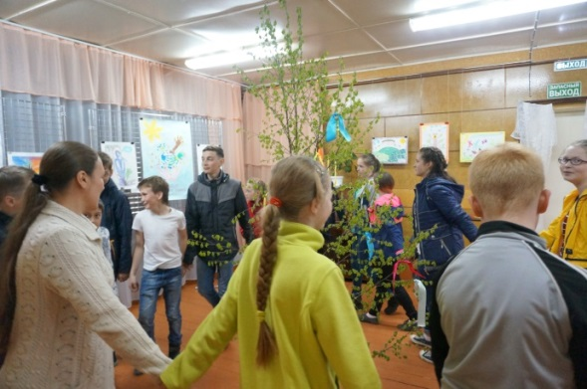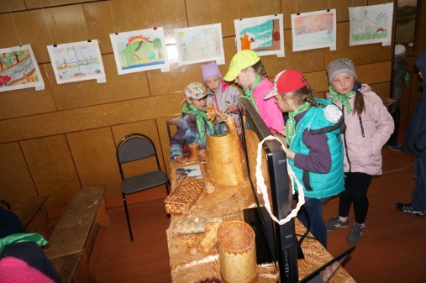
Краеведческий час был так же востребован в год Экологии, дополнен хороводами, украшением берёзки и загадыванием желания.
Краеведческий час «Божья угодница»
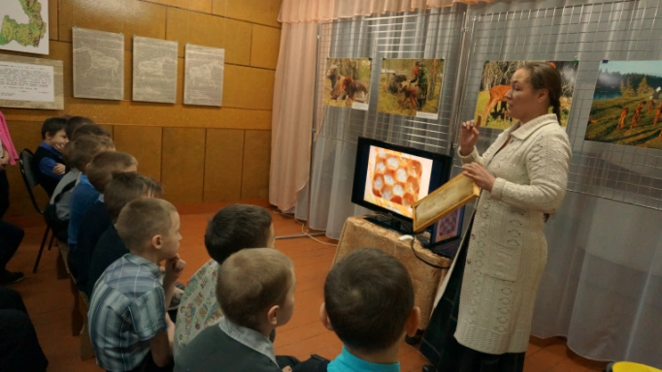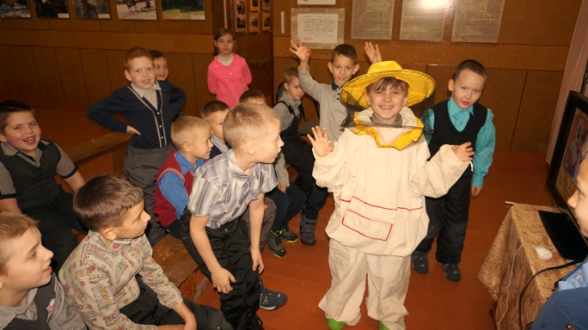
Так же к году экологии был разработан новый краеведческий час о пчёлах. При помощи презентации, наглядных инструментов, костюма пчеловода и дегустации мёда мы постарались раскрыть удивительный мир пчёл. Ребята познакомились с устройством пчелиной семьи, с продуктами пчеловодства, с уникальными фактами из истории пчёл, померяли костюм пчеловода и попробовали настоящий Койгородский мёд и т.д.
Экологическая викторина
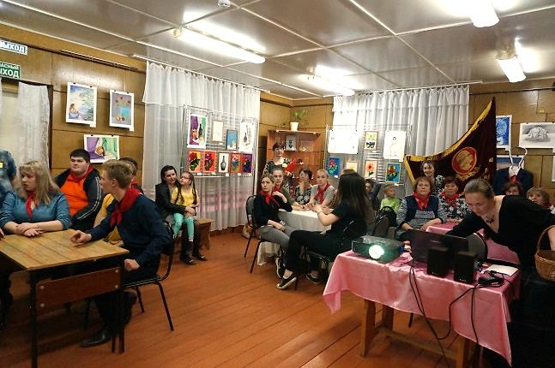

Экологическая викторина была разработана в виде фото и видео вопросов, которые были представлены жителями нашего села и составлены по экологии нашего района. Викторина проводилась как для взрослых, так и для ребят.
Краеведческий час «Особо охраняемые природные территории»
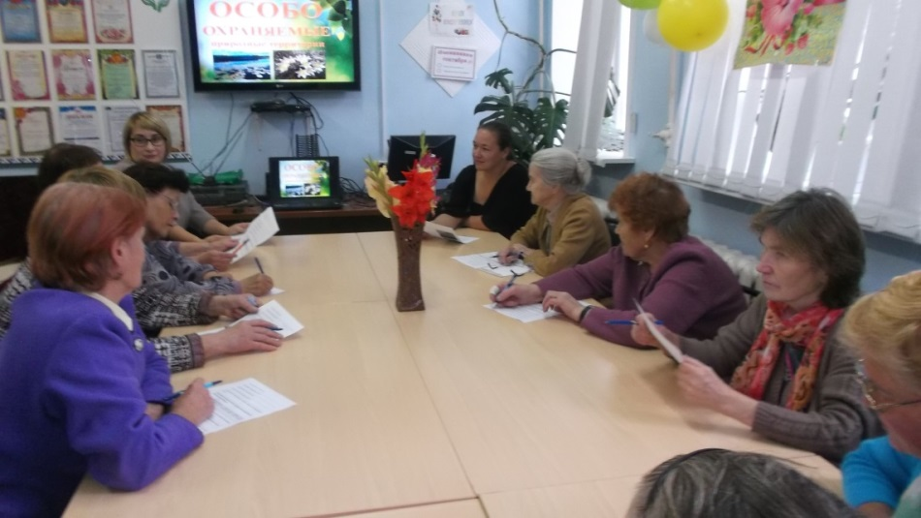
С беседой мы были приглашены в Центр социальной защиты населения с рассказом об ООПТ нашего района. Участники узнали том, какие животные и растения (в том числе занесённые в красную книгу) обитают на территории ООПТ, о лекарственных растениях, о рыбах, обитающих в наших водоёмах, о бытующих в народе легендах и о важности сохранения природы.
В течение года пользовалась популярностью беседа «Что нам строит дом построить» с использованием презентации и экспонатами музейного фонда.
Музей активно работает по программе патриотического воспитания. В течение года по этой программе проводились краеведческие часы с презентациями «Эхо 1986г.» (основанный на рассказах, документах, фотографиях, представленных участниками ликвидации последствий аварии на ЧАЭС в 1986-1988 гг. из нашего района); «Герои нашего времени» (о героях-земляках, мужественно проявивших себя в разных жизненных ситуациях), «Урок мужества» (знакомящий с непростой и опасной работой земляков-авиапожарных), экскурсии по экспозиции «Память и время» об истории спецпоселков района и судьбах спецпереселенцев.
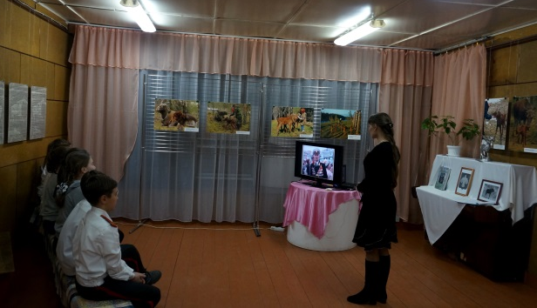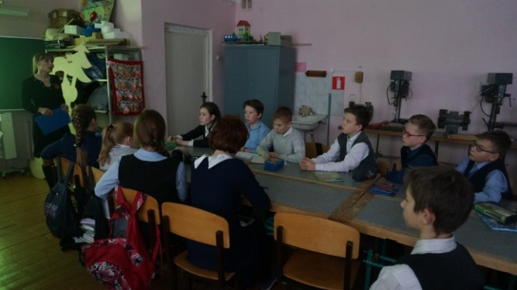
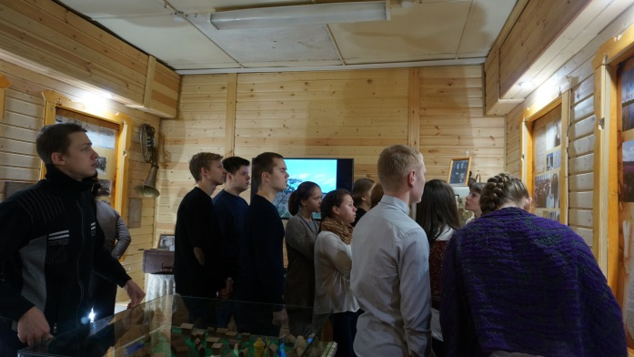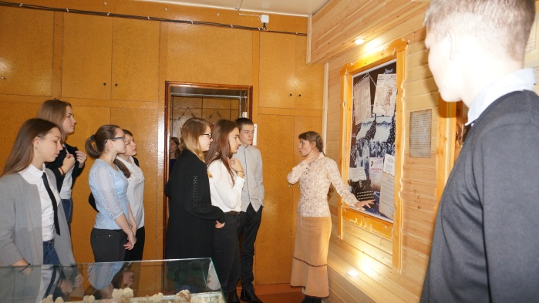

В 2017 году проводились и выездные экскурсии за пределами музейной экспозиции. В Койгородской школе были организован краеведческий час «Моя малая родина» (история села Койгородок и путешествие по его старинным улицам и местам).
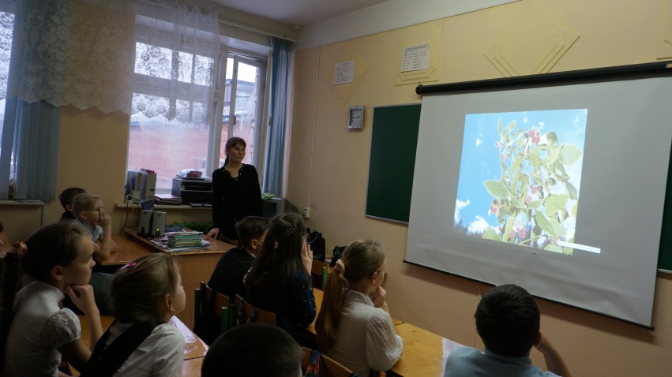
Также каждый год с группой «Поиск» организуется экскурсия в старинный поселок Кажым. В этом году она впечатлила тем, что удалось лицезреть поселок сверху, наблюдая с высокой его точки – колокольни Дмитриевской церкви. Сам процесс взбирания на колокольню, преодолевая множество ярусов лестниц, уже очень порадовал школьников.
Койгородок тоже не остался без внимания. Для девочек 9-го класса Койгородской школы, пишущих проект по достопримечательностям Койгородка, родное село открылось с новой стороны. Пройдясь по улицам райцентра, в ходе экскурсии учащиеся узнали не только о его достопримечательностях, но и памятных и старинных местах (таких как «Аллея ветеранов», «Кулига», «Путя сикт» и т.д.).
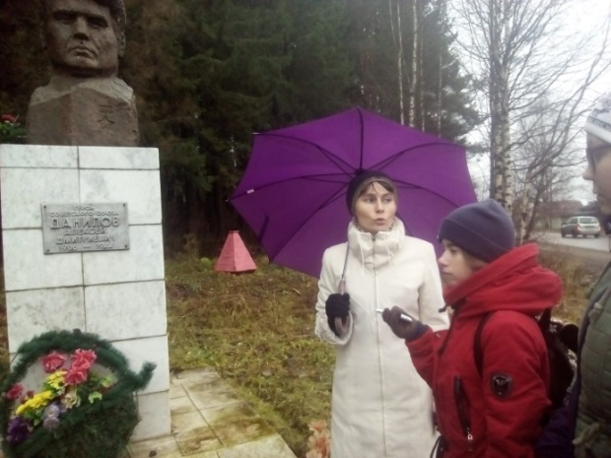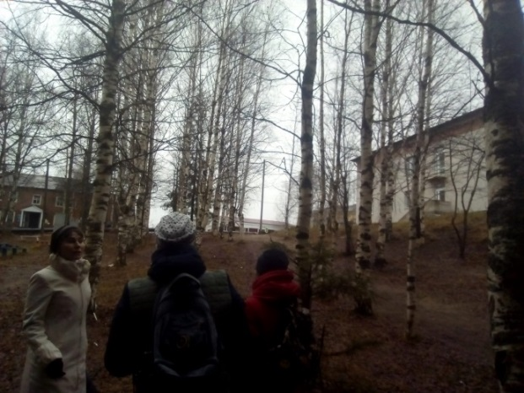
В 2017 г. музей активно проводил мероприятия для разновозрастной аудитории. В течение года немалого труда и творческого подхода требовали организация и проведение мероприятий по открытиям выставок. Это открытие выставок «Эхо 1986г.» (19 апреля), «Мы так видим» (24 апреля), «Переменная облачность» (2 августа), «Старость меня дома не застанет» (8 сентября), «Коллекционеры и их коллекции» (13 октября), «Лесной великан» (27 ноября), выставки изделий мастеров народных промыслов и ремесел «Чудеса в твоих руках» и подведение итогов конкурса «Лучший мастер 2017 года» (23 декабря).
Календарь мероприятий в 2017 году открыл праздник «Святочные посиделки в музее». Были приглашены учащиеся Койдинской начальной школы. Святочные обряды, гадания и коми старинные игры всегда вызывают большой интерес у детей и они с удовольствием участвуют в мероприятии. В апреле ребята Койгородской школы посетили мероприятия «Пасха в музее». Особую радость дети испытывают качаясь на пасхальных качелях
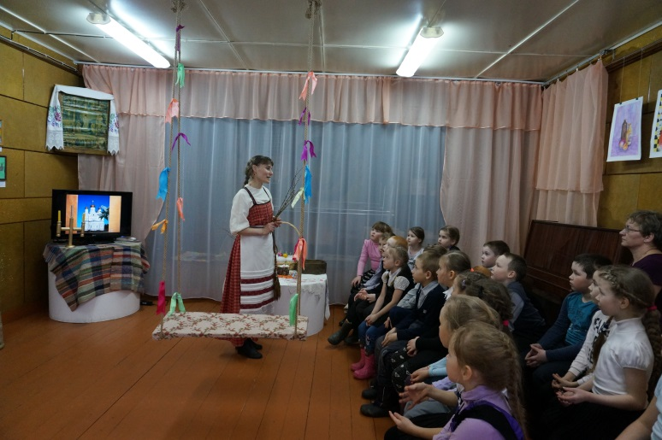
19 апреля в Койгородском краеведческом музее в кругу «чернобыльцев» -ликвидаторов последствий аварии на ЧАЭС, вдов чернобыльцев, учащихся Койгородской школы, представителей общественных организаций, социальной службы состоялось мероприятие "Эхо 1986 года", на котором была представлена одноименная выставка. Мероприятие было приурочено ко Дню памяти чернобыльской трагедии, силе и мужеству наших земляков, которые, рискуя здоровьем, выполняли солдатский долг.
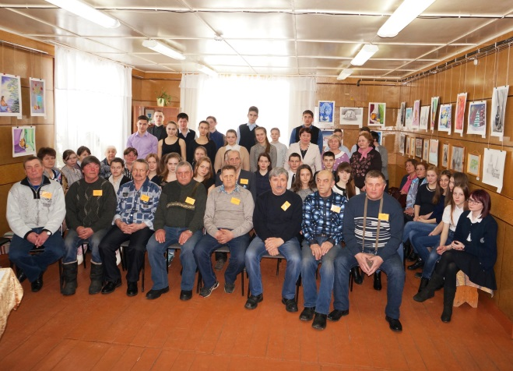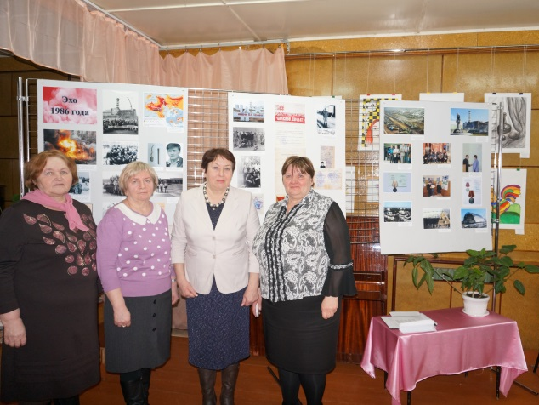
Ежегодно Койгородский музей старается участвовать в акции «Ночь музеев» или «Ночь в музее», как еще ее называют. «Ночь в музее-2017» выдалась по-настоящему незабываемой! В самом начале мероприятия участники квест-игры "Тропой памяти" торжественно произнесли клятву пионера, надев красные галстуки. Три команды - "Ветераны", "Союз Молодёжи села" и "Волонтёры Победы" отправились в недалёкое, но очень интересное прошлое. Во время проведения квеста все желающие могли не только "поболеть" за любимые команды, но и поучаствовать в мастер-классах по изготовлению совенка из полимерной глины, сладких петушков, поиграть в настольные игры, стать зрителями концертной программы "Лысва войтъяс". По окончании игровой программы гости делились впечатлениями за чашкой душистого травяного чая из самовара.
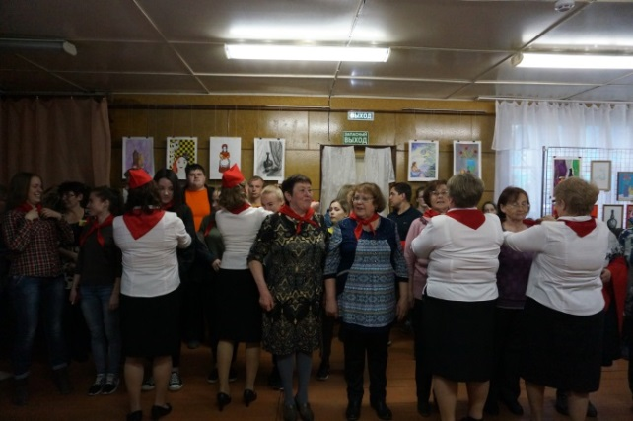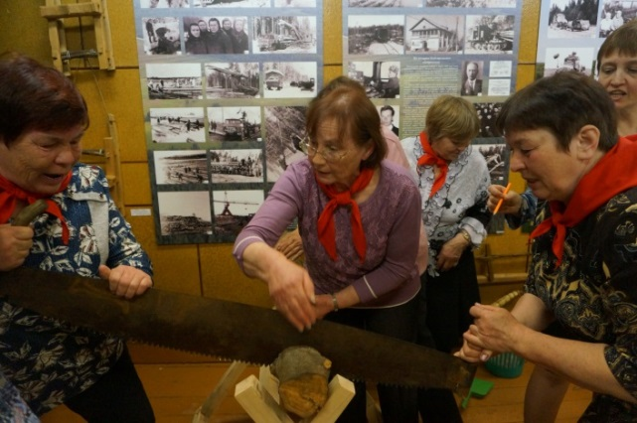
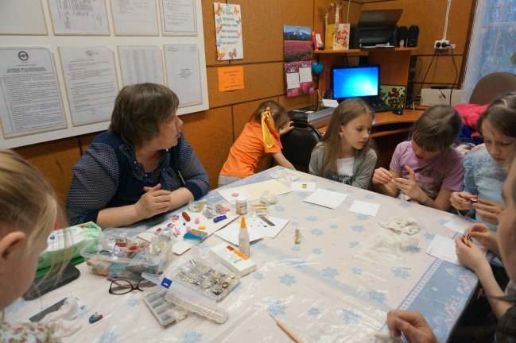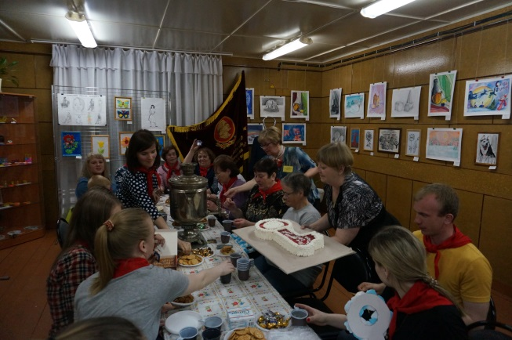
В октябре и ноябре музей принял участие еще в двух акциях: «День музеев для российских кадетов», где кадетский класс Койгородской школы с удовольствием сыграл в игру «Тропой памяти», и «Ночь искусств».
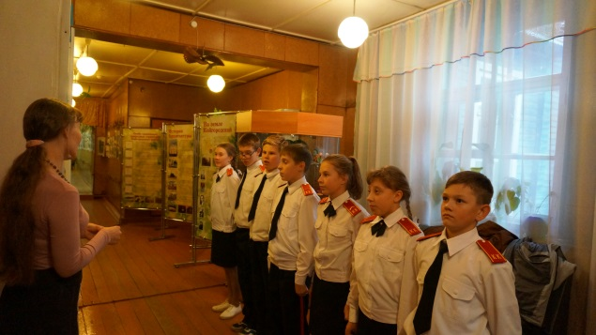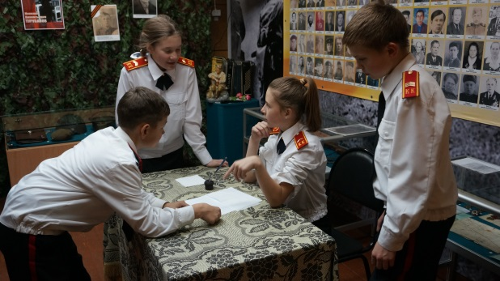

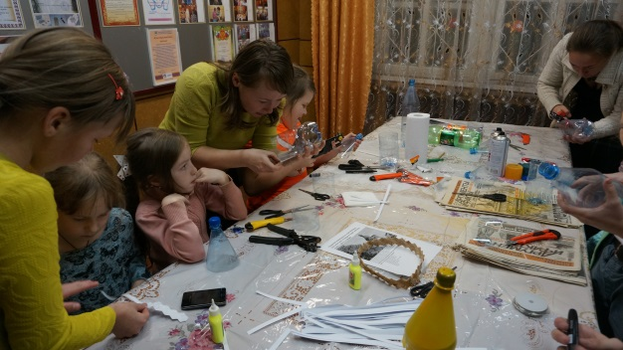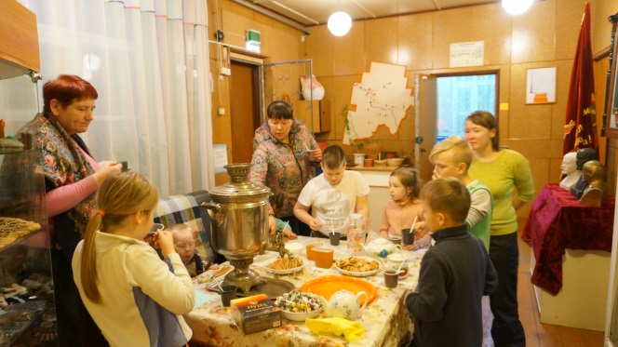
Стало уже доброй традицией в День пожилых людей в музее проводить мероприятие «День мудрости» для ветеранов культуры.
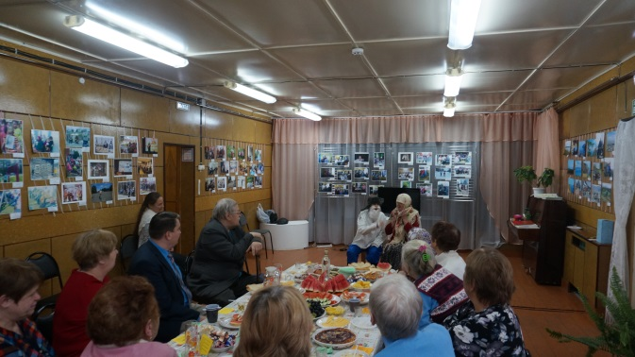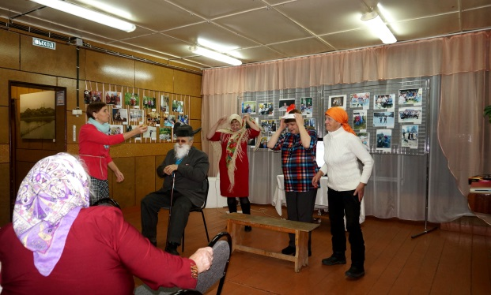
В течение 2017г. музей активно работал по экологическому просвещению населения, проводил различные занятия, мероприятия, где освещал проблемы экологии природы и человека. Так, например, было разработано новое мероприятие с игровой программой «Экология и мы», которое пришлось по душе воспитанникам детского сада и школьникам.
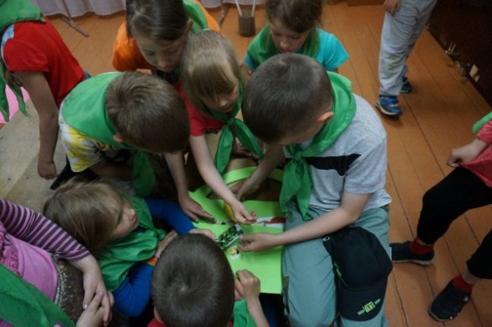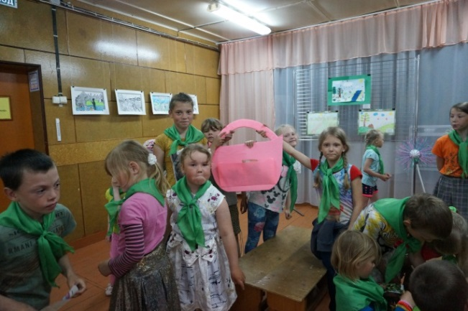
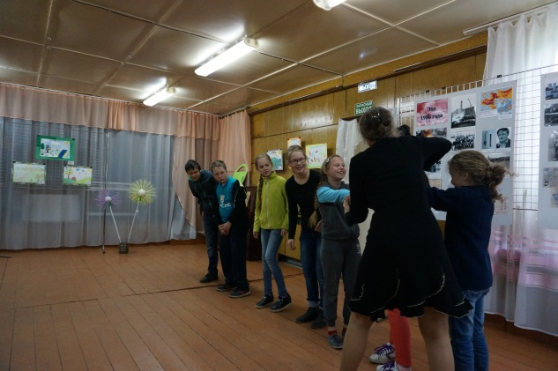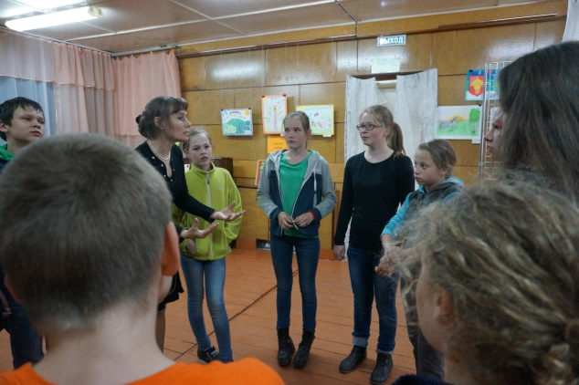
В завершение года экологии, с 27 по 30 ноября в музее проходила эко-неделя, где ребята из дошкольных учреждений, воспитанники ЦДО, учащиеся Койгородской школы стали участниками занимательных экскурсий по выставке «Лесной великан» и «Божья угодница» (об уникальности медоносной пчелы и пользе меда). А на мероприятии «Экологические чтения» дети охотно поделились информацией, которую собрали сами под руководством своих педагогов.
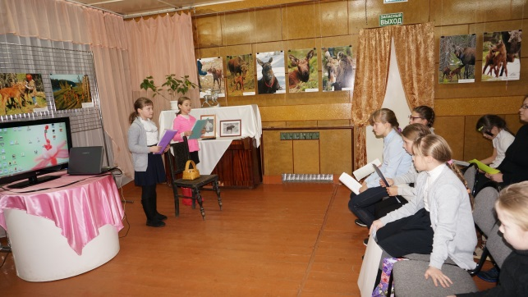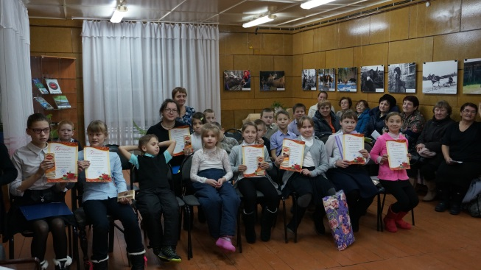
Осенью этого года от семьи Шучалиных с.Ужга музей получил уникальный подарок – мебель, сделанную руками их отца, Шучалина Иона Ильича (1902-1974г.ж.), участника Великой Отечественной войны. А 15 декабря состоялось открытие экспозиции «Деревянных дел мастер», на которое были приглашены дети, внуки, односельчане Иона Ильича, где они поделились воспоминаниями о самородках села Ужга, д.Ибпон, исполнили их любимые песни под аккомпанемент Валерия Ионовича Шучалина.
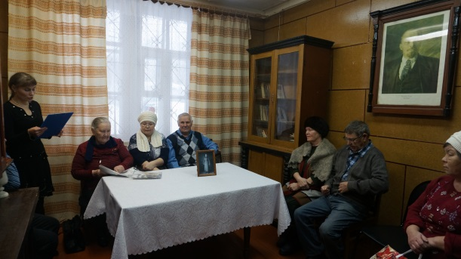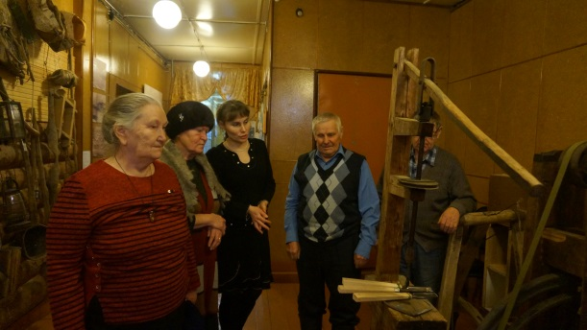
Накануне Католического Рождества совместно с представителями отделения немецкой национальной культурной автономии в Койгородском районе в экспозиции музея был организован «Рождественский праздник» для детей из семей российских немцев. Во время мероприятия ребята, участвуя в играх и конкурсах, соприкоснулись с историей, традициями и особенностями праздника своих предков. А на память об этом дне они смастерили венок «Адвент» - один из главных символов Католического Рождества.
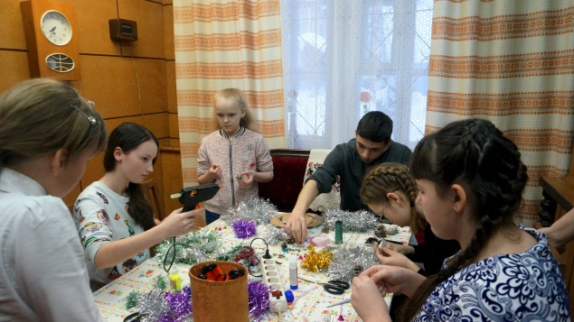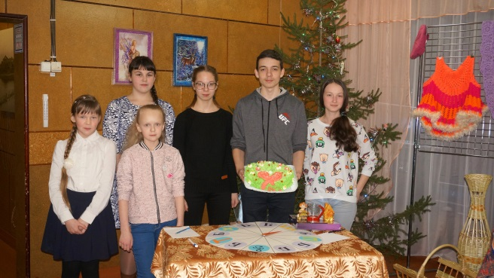
В преддверии новогодних праздников в музее объявляют лучшего мастера года. Это не просто победитель, чьи работы представлены на традиционной выставке в конце года. Это человек, который на протяжении всего года сотрудничает с краеведческим музеем, участвует в мастер-классах, в районных и республиканских выставках. В отчётном году в конкурсе приняли участие 20 мастеров со всего района. Лучшим мастером вновь была избрана Глубокая Галина Николаевна (п.Подзь).
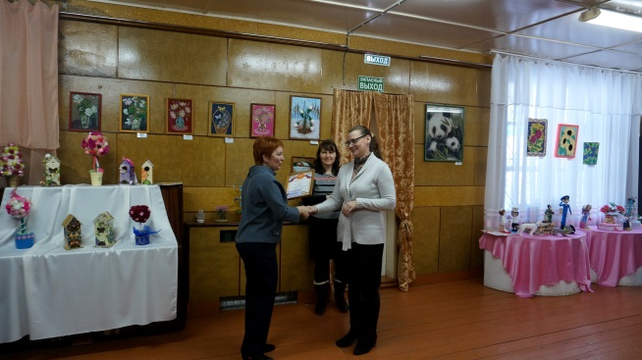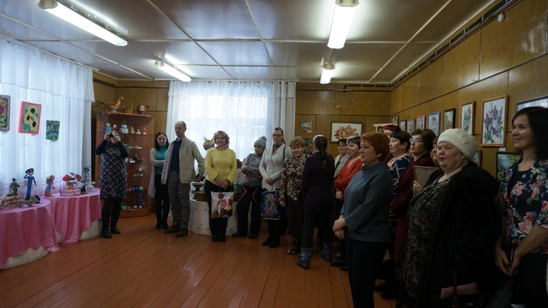
В целом в 2017г. в музее состоялось 24 мероприятия.

ЭКСПОЗИЦИОННО-ВЫСТАВОЧНАЯ РАБОТА.
В 2017г. была создана новая экспозиция «Деревянных дел мастер». Экспозиция представляет собой гостиную в стиле 50-х-60-х гг. 20 века, обставленной самодельной мебелью. Реализовать экспозицию удалось благодаря уникальным экспонатам, переданным в дар музею семьей Шучалиных (с.Ужга).
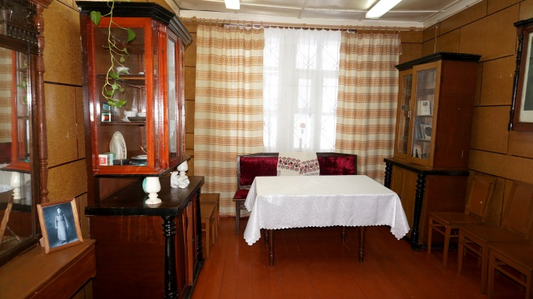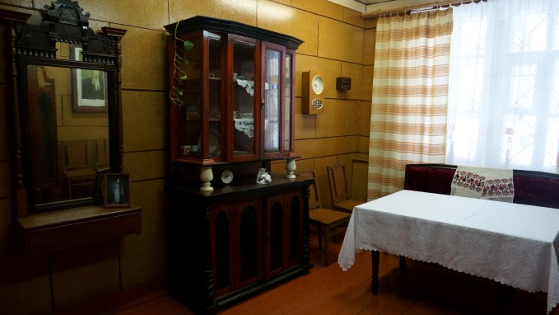
Также в этом году были дополнены новыми экспонатами экспозиции «Крестьянский быт конца 19 нач. 20 вв», «Листая прошлого страницы», «Чужанiн –медся муса».
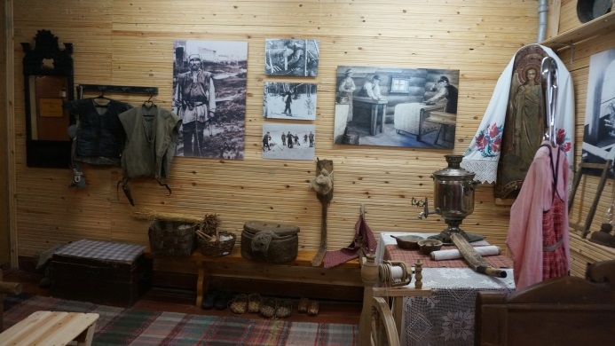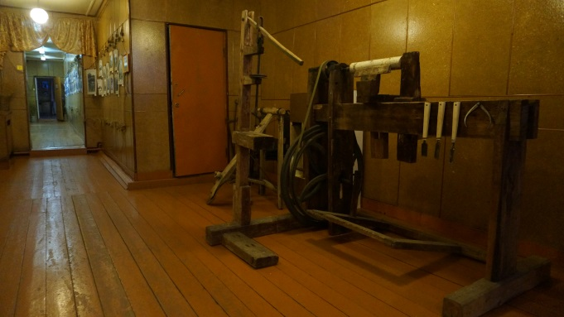
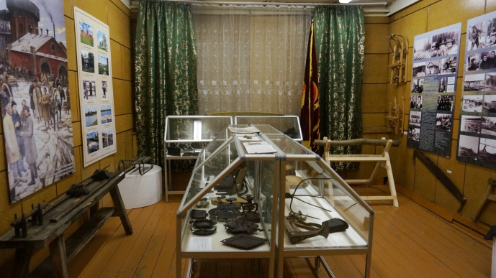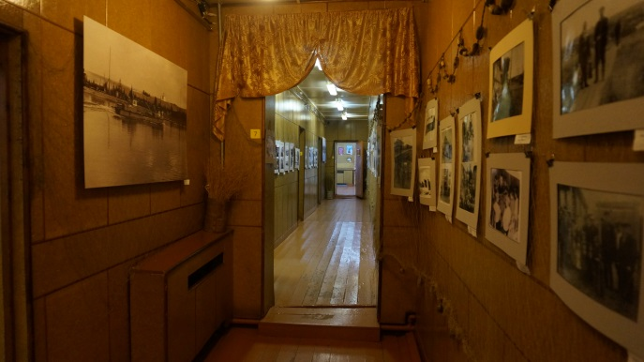
В числе традиционных выставок музея, которые экспонировались и в этом году, являются районные выставки «Зеркало природы» (творческие работы школьников района),
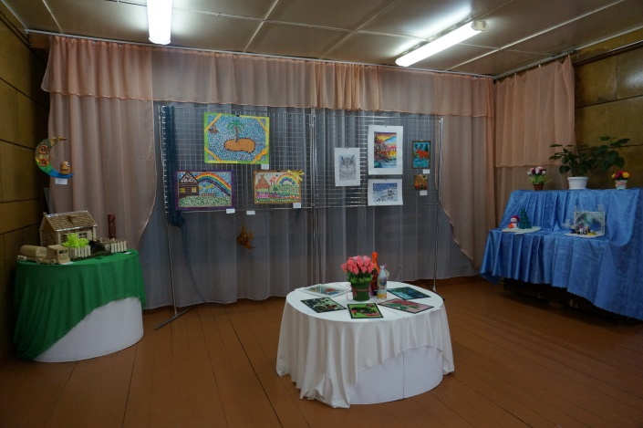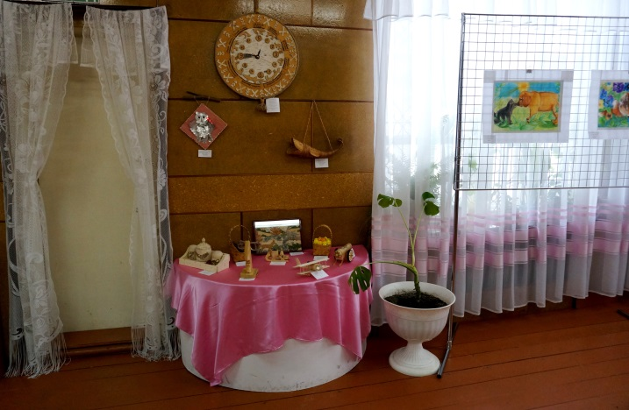
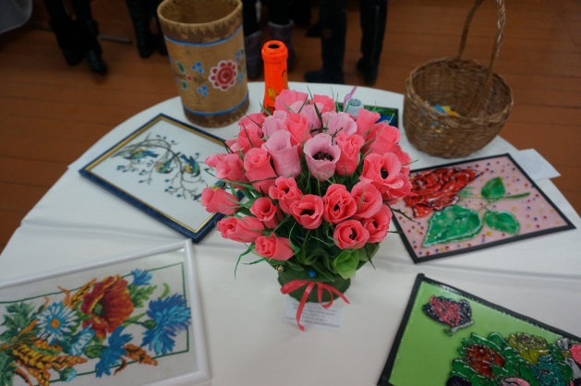
«Чудеса в твоих руках» (изделия мастеров, участников конкурса «Лучший мастер 2017 года»).
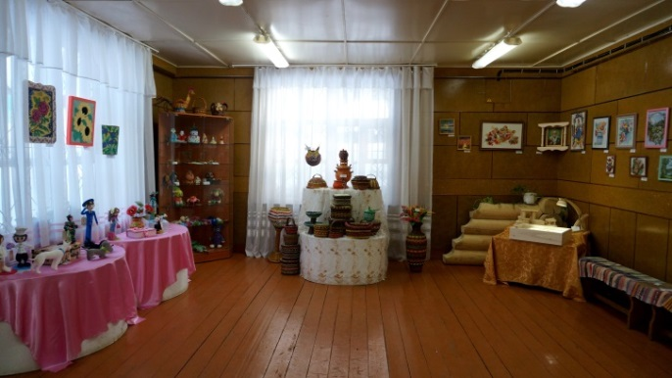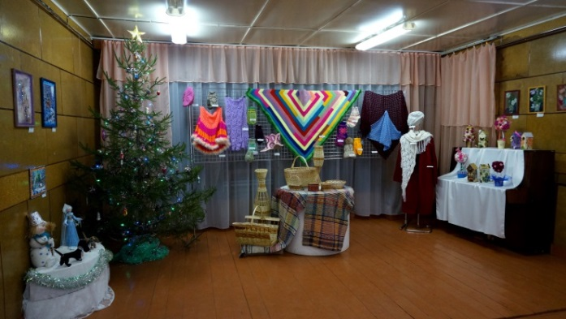
«Вдохновение» (выставка работ людей с ограниченными возможностями)
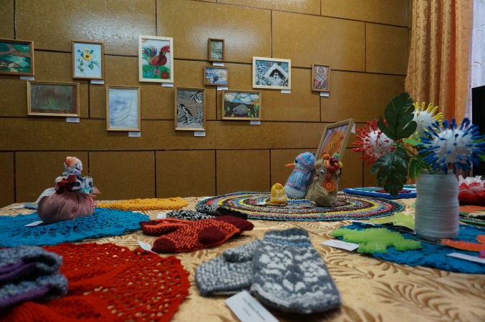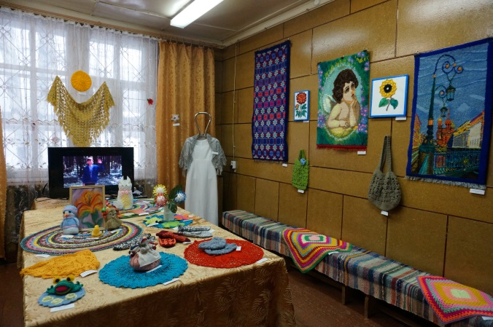

«Мы за безопасность дорожного движения» (творческие работы воспитанников дошкольных учреждений).
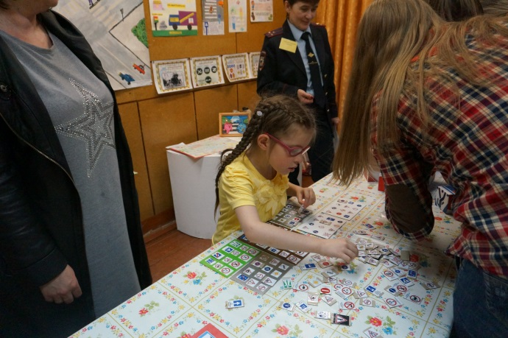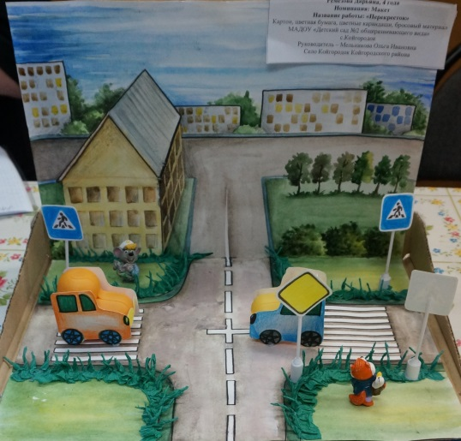
Разнообразят, придают новую окраску этим традиционным выставкам ее новые участники со своими новыми взглядами и идеями, поэтому каждый год выставки выглядят по-новому, и зритель не теряет к ним интереса.
Наряду с этими творческими выставками стоят и выставки «Мы так видим» Детской школы искусств с.Койгородок
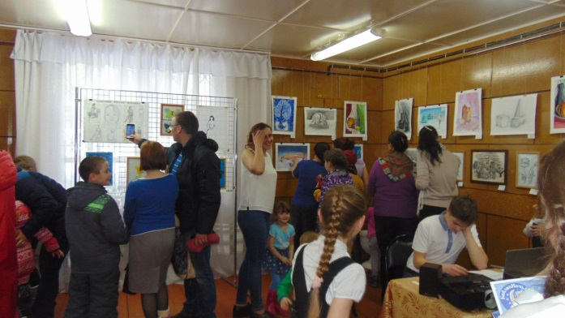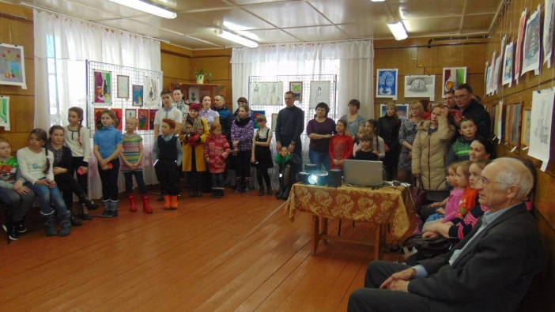

и «Живи, мой край родной». Эти выставки показывают результат работы педагогов дополнительного образования и их воспитанников, разнообразие их творческой деятельности.
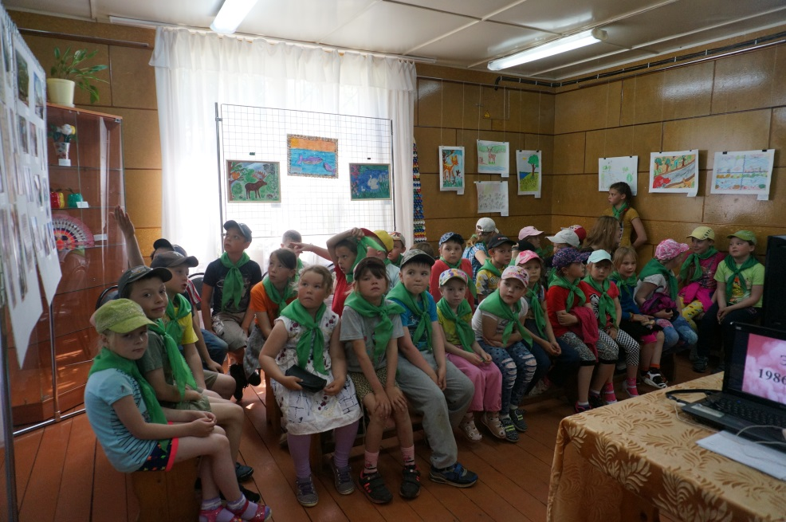
К 30-летию ветеранского движения в районе была приурочена фотовыставка «Старость меня дома не застанет», знакомящая с насыщенной и интересной жизнью наших ветеранов.
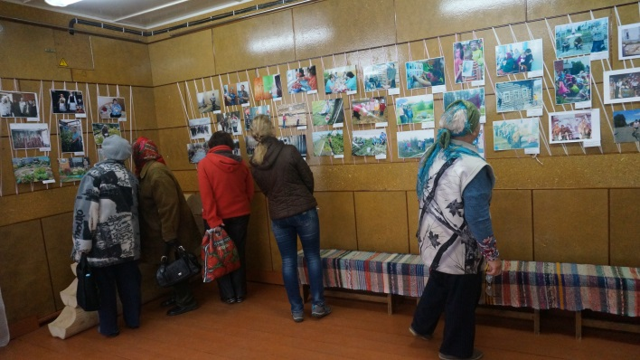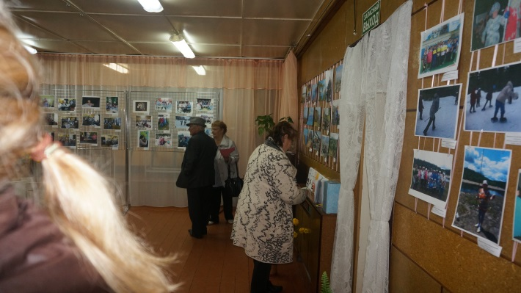
Новая выставка «Коллекционеры и их коллекции» была интересна своими разноплановыми коллекциями. Помимо частных коллекций (марок, монет, сувениров, игрушек) были задействованы и фондовые коллекции (утюги, веретена, музыкальные инструменты, значки, нумизматика).
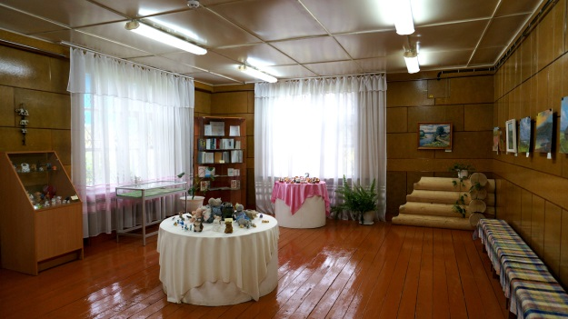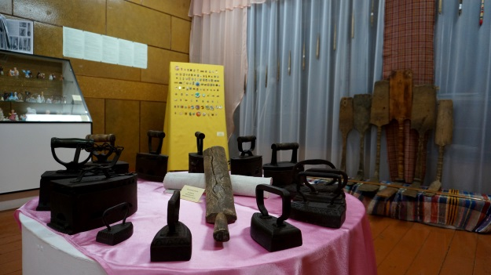

В
Важнейшим направлением выставочной деятельности музея остается партнерское региональное сотрудничество. В этом году оно продолжилось с Центром культурных инициатив «Югор», который предоставил выставку «Переменная облачность» (живопись сыктывкарского художника Николая Мозымова).
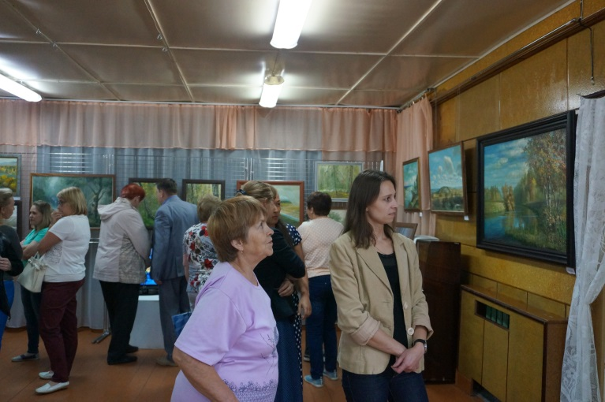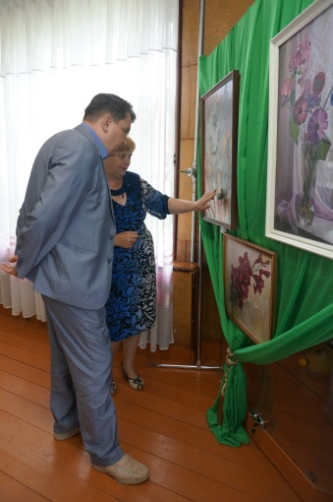
С Национального музея РК была привезена выставка «Лесной великан». Это фотографии на планшетах А3 (знакомящие с самым большим животным тайги лосем и с историей создания, деятельности первой в мире лосеферме на Печоре). Выставка была дополнена книгами о Печоро-Илычском заповеднике из фондов Центральной библиотеки и показом видеосюжетов о жизни лосей на лосеферме.
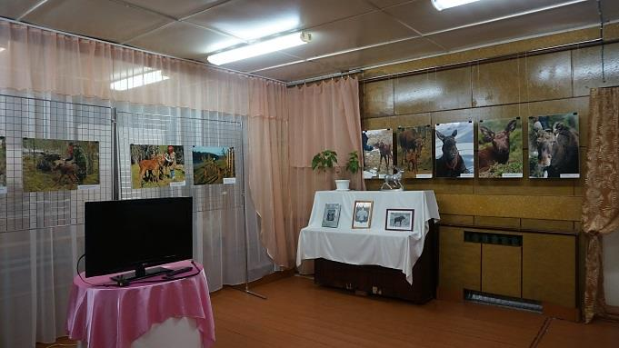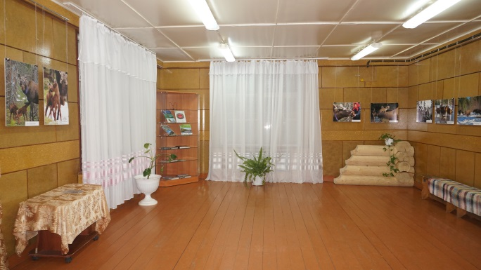

Выездные выставки, представленные на мероприятиях, проходящих вне музея, требовали тоже немалой подготовки и творческого подхода. Это выставка «Все память свято сохранила» на митинге ко Дню Победы, оформленная в виде блиндажа. На выставке были представлены экспонаты из фондов музея, под музыкальные композиции военных лет транслировались фотографии земляков - участников ВОВ. Гостям выставки был предложен мастер-класс по сбору письма-треуголки.
Второй год музей совместно с отделом экономики администрации района организовывали выставку «Койгородский район» на ВДНХ «Достояние Севера» в Сыктывкаре. Тематические планшеты, знакомящие с историей, культурными ценностями, экологией района, развитием производства и сельского хозяйства, туризма в районе, были интересны посетителям выставки, также как и творчество местных мастеров и дегустация продукции крупных предприятий пищевой промышленности района «Коймолпром», ООО «Койгородок» и ООО «Койгородский хлебозавод». Большой популярностью пользовались мастер-классы по прядению, проводимой специалистом музея Н.В.Шараповой, и по изготовлению кукол, организованный педагогом ЦДО п.Подзь Г.Н.Глубокой.
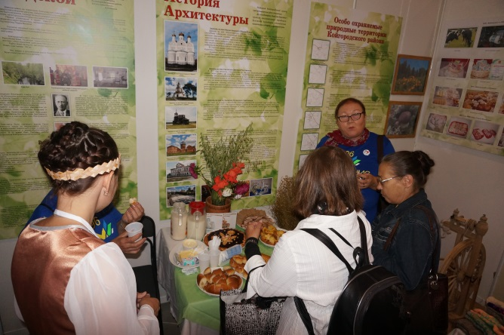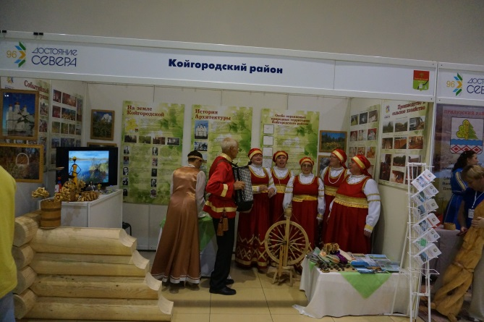
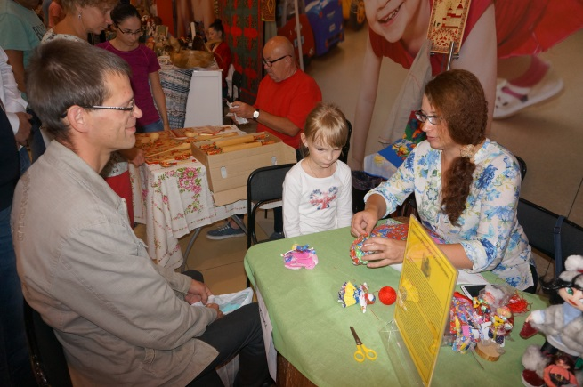
В сентябре совместно с администрацией сельского поселения Койгородок была организована выездная выставка-продажа «Декоративно-прикладное творчество мастеров района» на сельскохозяйственной ярмарке «Урожай-2017г».
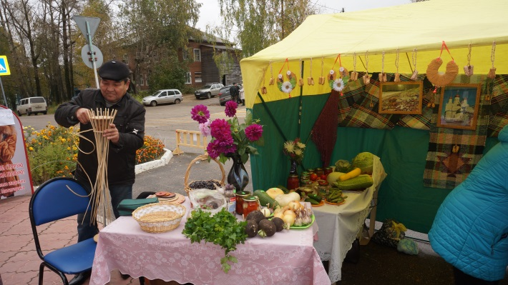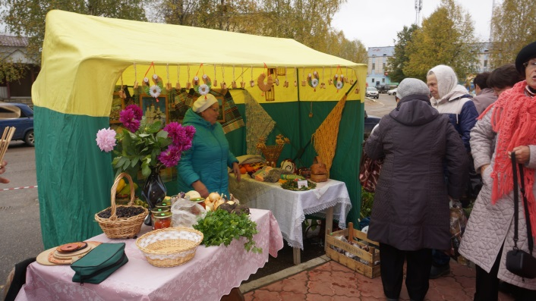

На мероприятии МОД «Коми войтыр» в фойе Центра культуры музей представил выставку «Из истории лесной промышленности и сельского хозяйства района».
К юбилею органов ЗАГСа музей участвовал в создании выставки «Судьбы счастливые моменты», где представил и некоторые экспонаты из фондов музея.
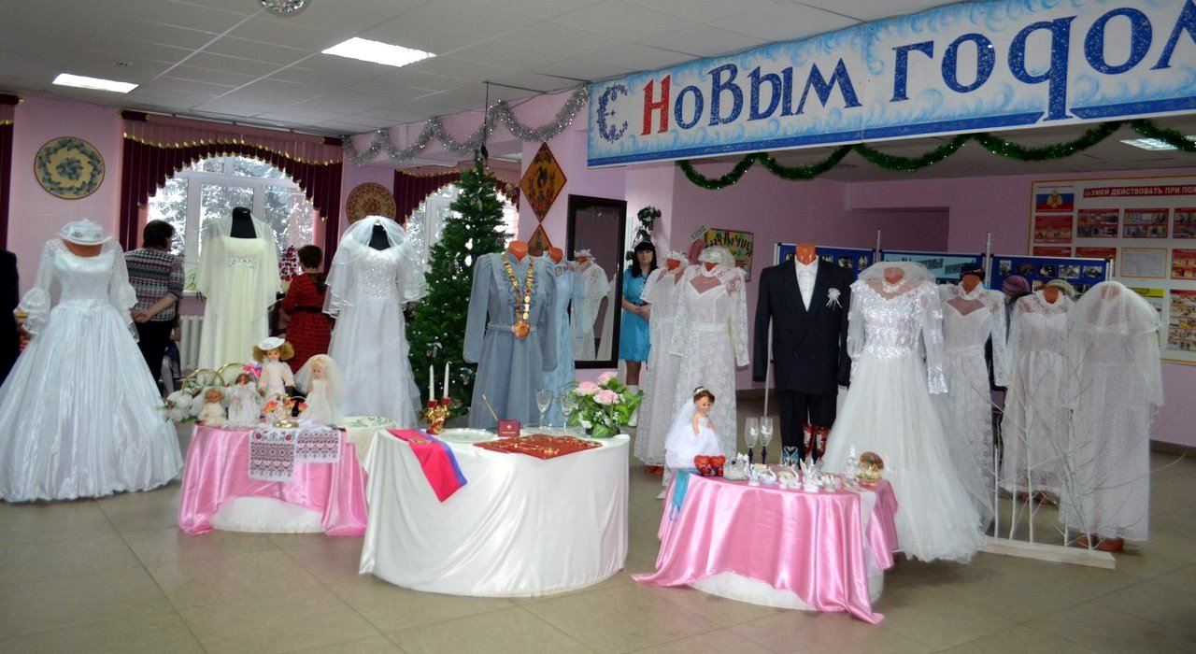
В целом, в 2017г. всего экспонировалось 17 выставок, из них: 2 - привозные, 12 были оформлены в экспозиции музея, 5 – вне музея. Была создана одна новая экспозиция, это «Деревянных дел мастер». Дополнены новыми экспонатами экспозиции «Крестьянский быт конца 19 нач. 20 вв», «Листая прошлого страницы», «Чужанiн медся муса».

Исследовательская деятельность.
В течение года проводились беседы с информантами. Сотрудники музея собирали информацию об участниках ВОВ.
Презентация фильма прошла в День Победы- 9 мая.

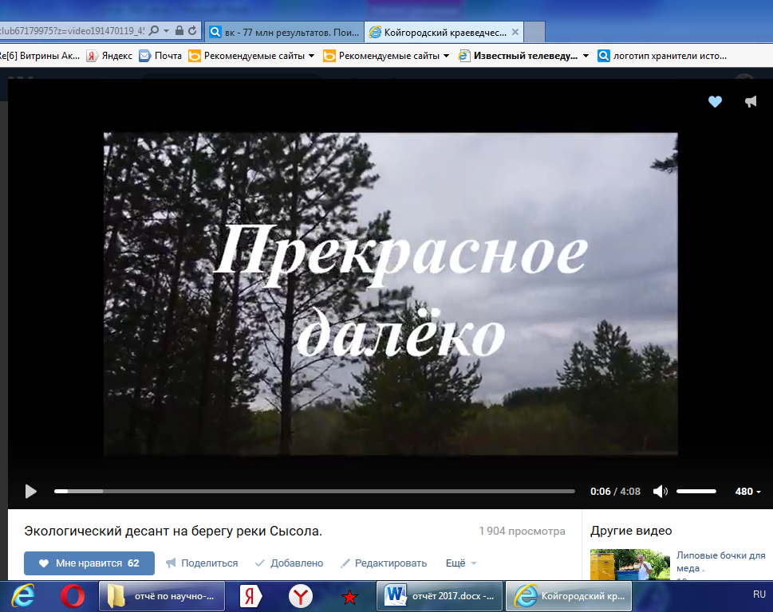
Грустная картина берега реки Сысола предстала перед организаторами экологического десанта – воспитанниками ЦДО Койгородской школы, сотрудниками районного музея и Комитета по охране окружающей среды. «Прекрасное далёко» - фильм, в основу которого легли видео и фотоснимки, сделанные на берегу реки.
Музей продолжает начатую в 2013 году работу по сбору информации о селе Кобра. В этом году из собранного архива был создан фильм «В этой деревне огни не погашены» из фото и видеоматериалов.
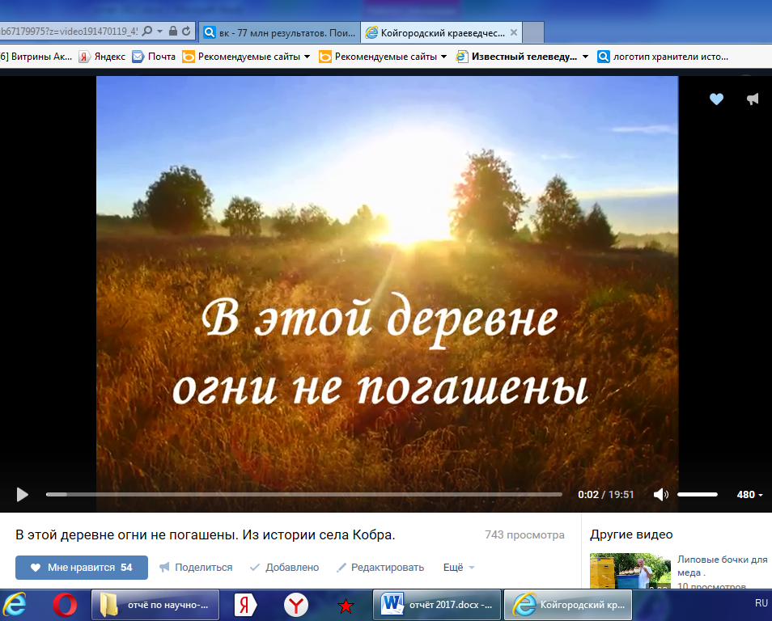
Также к выставке сыктывкарского художника Николая Мозымова был создан видеоролик «Переменная облачность», где были представлены сюжеты из жизни художника, а также фото картин, которые не были представлены на выстаке.
МАТЕРИАЛЬНО-ТЕХНИЧЕСКАЯ БАЗА
Ежегодно музеем разрабатываются планы по развитию и совершенствованию материально-технической базы, составляются заявки на необходимое оборудование и материалы, ведется контроль технической документации по энергохозяйству и теплу, составляется ежемесячная отчетность, ведется работа по составлению графиков работы и табелей.

ФИНАНСОВАЯ ДЕЯТЕЛЬНОСТЬ

Муниципальное бюджетное учреждение культуры «Койгородский краеведческий музей» осуществляет свою деятельность в соответствии с предметом и целями деятельности, определенными в соответствии с федеральными законами, иными нормативными правовыми актами и уставом.

Муниципальное задание для бюджетного учреждения в соответствии с предусмотренными его учредительными документами основными видами деятельности формирует и утверждает учредитель.

Финансовое обеспечение выполнения муниципального задания бюджетным учреждением осуществляется в виде субсидии из бюджета. Доходы от уставной и иной деятельности, предусмотренной уставом учреждения, в 2017 году запланированы в сумме 1520,17 тыс.руб., от предпринимательской и иной, приносящей доход деятельности, - 10,19 тыс. руб., на заработную плату 941,03 тыс.руб.
Проблемы

Существует ряд проблем, который ухудшает деятельность музея. Главной проблемой является мизерный бюджет, иногда и его полное отсутствие, на приобретение музейных предметов и продвижение музейного продукта.
Одной из важных проблем является проблема планирования на всех уровнях. Регулярное изменение планов, выставок и мероприятий приводит к сбою работы и неэффективному распределению временных и человеческих ресурсов. Необходимо максимально четко выстраивать планы работы на год.
Здание, где расположен музей, требует капитального ремонта. По причине повышенной влажности в помещении музея, недопустимой для хранения музейных предметов и музейных коллекций, разрушается музейный фонд, неисправно работает компьютерная техника.
Суммируя вышесказанное, можно сделать вывод, что 2017 год был плодотворным в работе музея, удалось реализовать намеченные планы, выявить слабые и сильные стороны, выработать концепцию развития на следующий год.

Директор Н.В. Шарапова

